### Министерство образования Республики Беларусь Учреждение образования

### БЕЛОРУССКИЙ ГОСУДАРСТВЕННЫЙ УНИВЕРСИТЕТ ИНФОРМАТИКИ И РАДИОЭЛЕКТРОНИКИ

### Факультет компьютерных систем и сетей Кафедра электронных вычислительных машин

### Дисциплина: Базы данных

### ОТЧЕТ

### по лабораторной работе №2 на тему

### «Разработка серверной части прикладной программы» Кинотеатр

### Студент: Р.Е. Власов

### Преподаватель: А.И. Крюков

### МИНСК 2024

### СОДЕРЖАНИЕ

1. ЦЕЛЬ РАБОТЫ 2
2. ВЫПОЛНЕНИЕ РАБОТЫ 2
   1. Выбор языка программирования и дополнительных компонентов 2
   2. Взаимодействие с базой данных 3
   3. Основные части пользовательского интерфейса 4
   4. Листинг кода 5
3. РУКОВОДСТВО ПОЛЬЗОВАТЕЛЯ 6
   1. Развертывание приложения 6
   2. Работа с приложением 7
4. ВЫВОД 7

ПРИЛОЖЕНИЕ А 8

# ЦЕЛЬ РАБОТЫ

### Цели данной лабораторной работы:

### разработка спецификаций серверной части (backend) программы;

### программирование серверной части с использованием прикладного интерфейса СУБД PostgreSQL;

### программирование клиентской части программы.

# ВЫПОЛНЕНИЕ РАБОТЫ

## Выбор языка программирования и дополнительных компонентов

### В качестве языка программирования для реализации серверной и клиентской частей программы будет использоваться С#, а конкретнее:

### само приложение будет работать на платформе пользовательского интерфейса для создания разнообразных кроссплатформенных клиентских приложений рабочего стола с использованием .Net Framework 9.0;

### для взаимодействия с базой данных будет использован пакет NuGet Npgsql версии 9.0.0.

## Взаимодействие с базой данных

Для подключения к базе данных в проекте «Кинотеатр» используется Entity Framework Core с использованием PostgreSQL в качестве базы данных. Подключение настраивается через строку подключения в формате: Host=(адрес расположения базы данных); Username=(имя пользователя базы данных); Password=(пароль пользователя); Database=(название базы данных).

В классе ApplicationDbContext реализуется контекст базы данных, где задаются все сущности, отражающие таблицы базы данных: клиенты, фильмы, залы, сеансы, билеты, места, сотрудники, отзывы, а также промежуточные таблицы для связи многие-ко-многим. Метод OnModelCreating настраивает составные ключи для промежуточных сущностей, таких как SessionEmployee и SessionMovie.

Для работы с данными реализуются контроллеры API, например, контроллер TicketsController, который обеспечивает CRUD-операции для сущности Ticket. Данные можно:

- Получать (GET) все билеты или один конкретный по ID;

- Добавлять новый билет через POST;

- Обновлять существующий билет через PUT;

- Удалять билет через DELETE.

При создании или изменении данных данные сохраняются в базе данных через метод SaveChangesAsync. Для асинхронного выполнения запросов используются методы ToListAsync, FirstOrDefaultAsync и другие, чтобы обеспечить производительность и отзывчивость API.

Строка подключения задается в файле appsettings.json, что позволяет легко изменять параметры базы данных.

При развертывании приложения на сервере или локальной машине обеспечивается автоматическое создание и миграция базы данных при помощи Entity Framework Core, что упрощает управление схемой базы данных.

На клиентской стороне данные визуализируются в удобной форме, например, на странице TicketsPage, где отображается список билетов с такими параметрами, как ID, цена, время покупки, категория, ID сеанса, ID места и ID клиента. Пользователь может редактировать или добавлять данные через отдельную форму (TicketFormPage), где также реализованы валидация и удобный выбор клиента, места и сеанса.

Любые изменения синхронизируются с базой данных через метод SaveChangesAsync в контроллерах.

Такой подход обеспечивает гибкость и масштабируемость при разработке приложения для кинотеатра.

## Основные части пользовательского интерфейса

## Пользовательский интерфейс приложения представлен в виде главного окна с бургер-меню (Рисунок 2.3.2), предоставляющего доступ ко всем таблицам базы данных кинотеатра. Основные функции интерфейса:

## 1.Бургер-меню слева в верхней части экрана: позволяет выбрать нужную таблицу (например, клиенты, сотрудники, фильмы, залы, билеты и т.д.).

## 2.Поисковая строка в верхней части окна: позволяет фильтровать данные в таблице, вводя ключевые слова или параметры.

## 3.Основная рабочая область: отображает выбранную таблицу с данными в виде списка, организованного по колонкам. Для каждой записи в таблице можно увидеть все основные поля, такие как ФИО, телефон, должность, email и адрес для сотрудников.

## 4.Кнопки управления под таблицей: Добавить: открывает новое окно для ввода информации о новой записи. Редактировать: открывает отдельное окно для внесения изменений в выбранную запись. Удалить: позволяет удалить выбранную запись из базы данных.

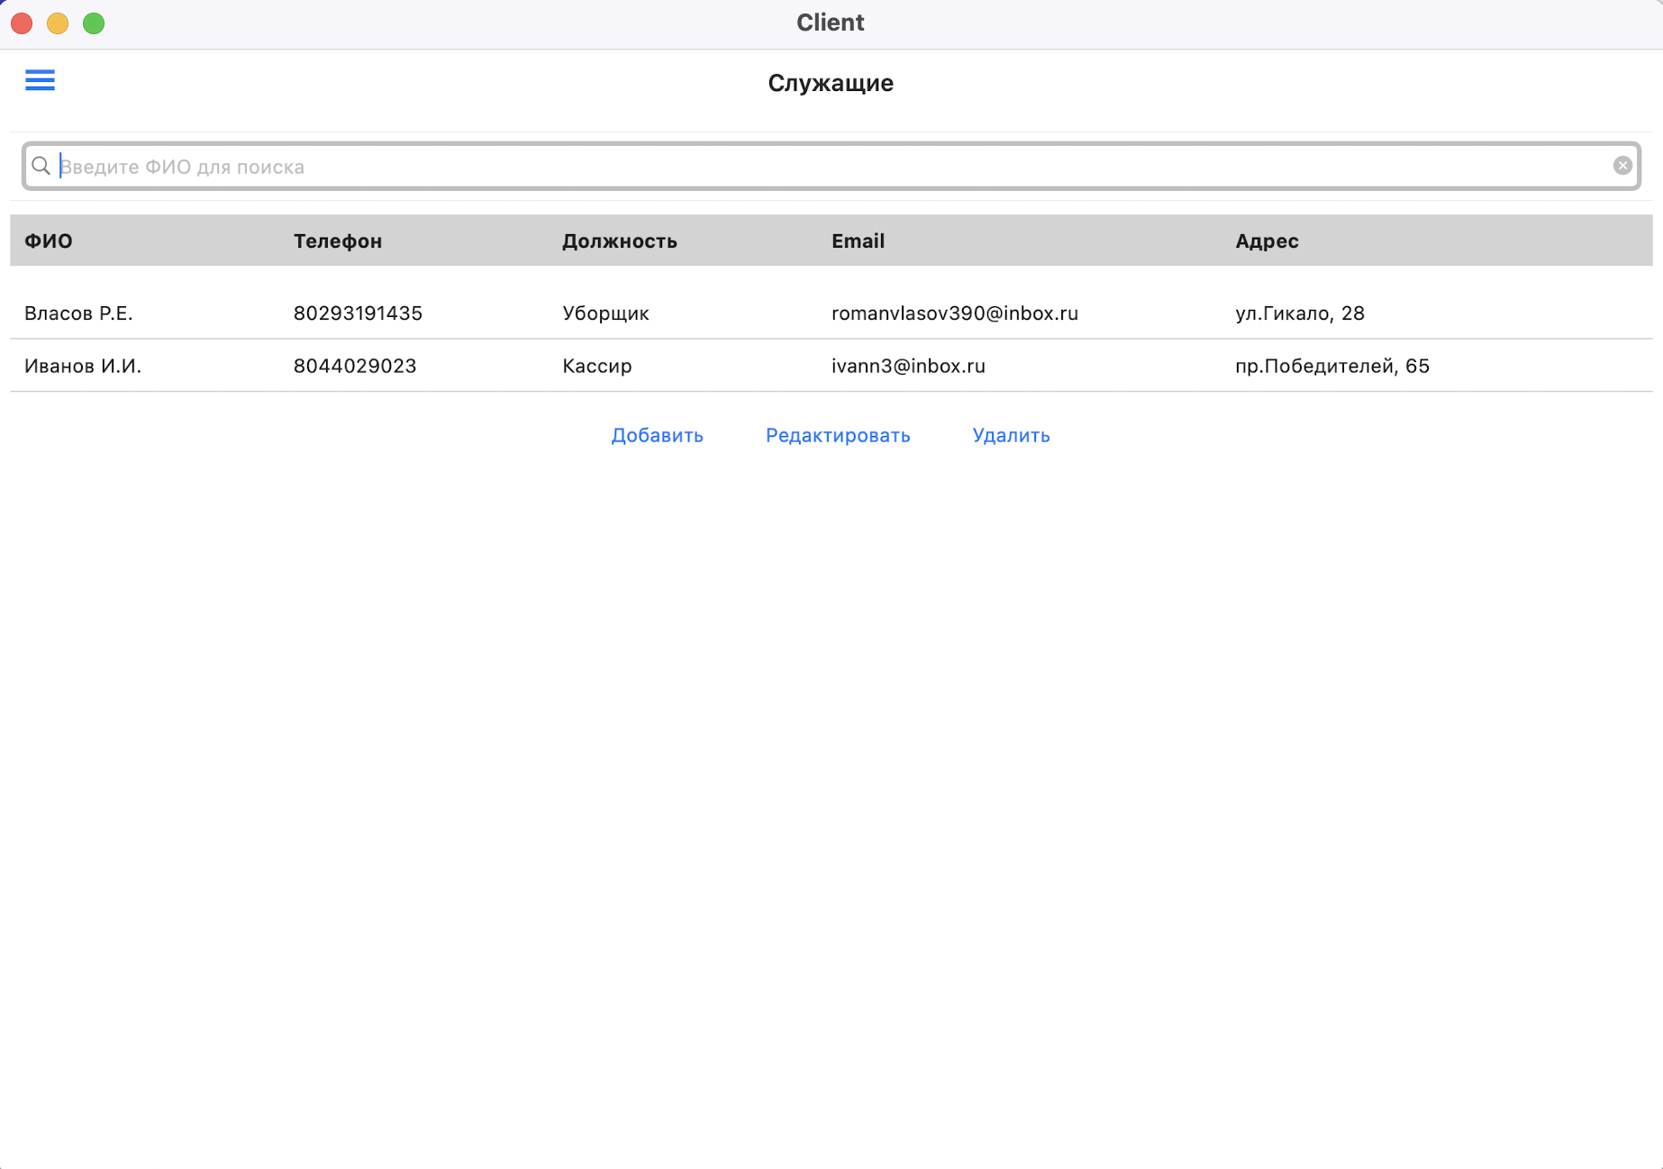

### Рисунок 2.3.1 – Пример пользовательского интерфейса для таблицы “Служащие”

### 

### Рисунок 2.3.2 – Пример пользовательского интерфейса для добавления объекта “Служащие”

### 

### Рисунок 2.3.3 – Пример пользовательского интерфейса для редактирования объекта “Служащие”

### 

### Рисунок 2.3.4 – Пример пользовательского интерфейса для удаления объекта “Служащие”

## Листинг кода

### Листинг кода программы представлен в приложении А.

# РУКОВОДСТВО ПОЛЬЗОВАТЕЛЯ

## Развертывание приложения

### 1. Установка и настройка:

1.1 Убедитесь, что у вас установлен JetBrains Rider. Если нет, скачайте и установите его с официального сайта JetBrains.

1.2 Убедитесь, что на вашем Mac установлены следующие зависимости:

- .NET SDK

- PostgreSQL

### 2. Создание нового проекта:

2.1 Запустите Rider.

2.2 В стартовом окне выберите “New Solution”.

2.3 Выберите шаблон “ASP.NET Core Web Application”.

2.4 Укажите имя проекта (например, “CinemaWebService”) и папку для сохранения. Нажмите “Create”.

2.5 В появившемся окне выберите шаблон “Web API” и убедитесь, что выбран .NET 9.0. Нажмите “Create”.

### 3. Добавление библиотеки Npgsql:

3.1 Откройте файл *.csproj вашего проекта.

3.2 Добавьте в секцию <ItemGroup> следующую строку для установки Npgsql:

<PackageReference Include="Npgsql.EntityFrameworkCore.PostgreSQL" Version="9.*" />

3.3 Сохраните файл и выполните команду dotnet restore в терминале для загрузки всех зависимостей.

### 4. Запуск приложения:

4.1 В меню Rider нажмите "Run" или выберите конфигурацию запуска в правом верхнем углу и нажмите кнопку запуска (зеленая стрелка).

4.2 Приложение запустится локально, и вы сможете получить доступ к API через браузер по адресу http://localhost:5242.

При необходимости отладки используйте встроенные инструменты Rider для точек останова и анализа логов.

## Работа с приложением

1. Для выбора таблицы из базы данных нажмите на иконку бургер-меню в верхнем левом углу экрана. В меню выберите нужную таблицу (например, “Клиенты”, “Сотрудники”, “Билеты” и т.д.). После выбора данные из выбранной таблицы появятся в основной рабочей области.

2. Для редактирования существующих записей нажмите кнопку “Редактировать” под таблицей. Откроется новое окно, где вы сможете внести изменения в выбранную запись.

3. Для удаления записей выберите нужную строку в таблице, а затем нажмите кнопку “Удалить”. Приложение запросит подтверждение перед удалением данных.

4. Для добавления новой записи нажмите кнопку “Добавить” под таблицей. Откроется отдельное окно для ввода данных новой записи.

### 4

# ВЫВОД

### Цели данной лабораторной работы:

### разработка спецификаций серверной части (backend) программы;

### программирование серверной части с использованием прикладного интерфейса СУБД PostgreSQL;

### программирование клиентской части программы.

### 5

# ПРИЛОЖЕНИЕ А

### (обязательное) Листинг кода

Файл ApplicationDBContext.cs  
  
using Microsoft.EntityFrameworkCore;

using CinemaWebService.Models;

using Microsoft.EntityFrameworkCore.Design;

namespace CinemaWebService.Data

{

public class ApplicationDbContext : DbContext

{

public ApplicationDbContext(DbContextOptions<ApplicationDbContext> options)

: base(options)

{}

public DbSet<Client> Clients { get; set; }

public DbSet<Movie> Movies { get; set; }

public DbSet<Hall> Halls { get; set; }

public DbSet<Session> Sessions { get; set; }

public DbSet<Ticket> Tickets { get; set; }

public DbSet<Review> Reviews { get; set; }

public DbSet<Employee> Employees { get; set; }

public DbSet<Seat> Seats { get; set; }

public DbSet<SessionEmployee> SessionEmployees { get; set; }

public DbSet<SessionMovie> SessionMovies { get; set; }

protected override void OnModelCreating(ModelBuilder modelBuilder)

{

base.OnModelCreating(modelBuilder);

modelBuilder.Entity<SessionEmployee>()

.HasKey(se => new { se.SessionId, se.EmployeeId });

modelBuilder.Entity<SessionMovie>()

.HasKey(sm => new { sm.SessionId, sm.MovieId });

}

}

}

namespace CinemaWebService.Data

{

public class ApplicationDbContextFactory : IDesignTimeDbContextFactory<ApplicationDbContext>

{

public ApplicationDbContext CreateDbContext(string[] args)

{

var configuration = new ConfigurationBuilder()

.SetBasePath(Directory.GetCurrentDirectory())

.AddJsonFile("appsettings.json")

.Build();

var optionsBuilder = new DbContextOptionsBuilder<ApplicationDbContext>();

var connectionString = configuration.GetConnectionString("DefaultConnection");

optionsBuilder.UseNpgsql(connectionString);

return new ApplicationDbContext(optionsBuilder.Options);

}

}

}

Файл ClientsController.cs  
  
using CinemaWebService.Data;

using CinemaWebService.Models;

using Microsoft.AspNetCore.Mvc;

using Microsoft.EntityFrameworkCore;

namespace CinemaWebService.Controllers

{

[ApiController]

[Route("api/[controller]")]

public class ClientsController : ControllerBase

{

private readonly ApplicationDbContext _context;

public ClientsController(ApplicationDbContext context)

{

_context = context;

}

[HttpGet]

public async Task<ActionResult<IEnumerable<Client>>> GetAllClients()

{

return await _context.Clients.ToListAsync();

}

[HttpGet("{id}")]

public async Task<ActionResult<Client>> GetClientById(int id)

{

var client = await _context.Clients.FindAsync(id);

if (client == null)

{

return NotFound();

}

return client;

}

[HttpPost]

public async Task<ActionResult<Client>> CreateClient(Client client)

{

_context.Clients.Add(client);

await _context.SaveChangesAsync();

// Возвращаем код 201 + путь к новому ресурсу

return CreatedAtAction(nameof(GetClientById), new { id = client.ClientId }, client);

}

[HttpPut("{id}")]

public async Task<IActionResult> UpdateClient(int id, Client updatedClient)

{

if (id != updatedClient.ClientId)

{

return BadRequest("Идентификаторы не совпадают");

}

_context.Entry(updatedClient).State = EntityState.Modified;

try

{

await _context.SaveChangesAsync();

}

catch (DbUpdateConcurrencyException)

{

if (!ClientExists(id))

{

return NotFound();

}

throw;

}

return NoContent();

}

[HttpDelete("{id}")]

public async Task<IActionResult> DeleteClient(int id)

{

var client = await _context.Clients.FindAsync(id);

if (client == null)

{

return NotFound();

}

_context.Clients.Remove(client);

await _context.SaveChangesAsync();

return NoContent();

}

private bool ClientExists(int id)

{

return _context.Clients.Any(e => e.ClientId == id);

}

}

}  
  
Файл AppShell.xaml.cs  
  
using CinemaClientService.Pages;

using Microsoft.Maui.Controls;

namespace CinemaClientService

{

public partial class AppShell : Shell

{

public AppShell()

{

InitializeComponent();

Routing.RegisterRoute(nameof(MainPage), typeof(MainPage));

Routing.RegisterRoute(nameof(HallsPage), typeof(HallsPage));

Routing.RegisterRoute(nameof(EmployeeFormPage), typeof(EmployeeFormPage));

Routing.RegisterRoute(nameof(HallFormPage), typeof(HallFormPage));

Routing.RegisterRoute(nameof(ClientsPage), typeof(ClientsPage));

this.Items.Add(new FlyoutItem

{

Title = "Сотрудники",

Icon = "employees_icon.png",

Route = nameof(MainPage),

Items =

{

new ShellContent

{

Title = "Список сотрудников",

ContentTemplate = new DataTemplate(typeof(MainPage))

}

}

});

this.Items.Add(new FlyoutItem

{

Title = "Фильмы",

Icon = "movies_icon.png",

Route = nameof(MoviesPage),

Items =

{

new ShellContent

{

Title = "Список фильмов",

ContentTemplate = new DataTemplate(typeof(MoviesPage))

}

}

});

// Добавление FlyoutItem для залов

this.Items.Add(new FlyoutItem

{

Title = "Залы",

Icon = "halls_icon.png",

Route = nameof(HallsPage),

Items =

{

new ShellContent

{

Title = "Список залов",

ContentTemplate = new DataTemplate(typeof(HallsPage))

}

}

});

this.Items.Add(new FlyoutItem

{

Title = "Отзывы",

Icon = "reviews_icon.png",

Route = nameof(ReviewsPage),

Items =

{

new ShellContent

{

Title = "Список отзывов",

ContentTemplate = new DataTemplate(typeof(ReviewsPage))

}

}

});

this.Items.Add(new FlyoutItem

{

Title = "Клиенты",

Icon = "clients_icon.png",

Route = nameof(ClientsPage),

Items =

{

new ShellContent

{

Title = "Список клиентов",

ContentTemplate = new DataTemplate(typeof(ClientsPage))

}

}

});

this.Items.Add(new FlyoutItem

{

Title = "Места",

Icon = "reviews_icon.png",

Route = nameof(SeatsPage),

Items =

{

new ShellContent

{

Title = "Список мест",

ContentTemplate = new DataTemplate(typeof(SeatsPage))

}

}

});

this.Items.Add(new FlyoutItem

{

Title = "Сеансы",

Icon = "sessions_icon.png",

Route = nameof(SessionsPage),

Items =

{

new ShellContent

{

Title = "Список сеансов",

ContentTemplate = new DataTemplate(typeof(SessionsPage))

}

}

});

this.Items.Add(new FlyoutItem

{

Title = "Билеты",

Icon = "sessions_icon.png",

Route = nameof(TicketsPage),

Items =

{

new ShellContent

{

Title = "Список билетов",

ContentTemplate = new DataTemplate(typeof(TicketsPage))

}

}

});

this.Items.Add(new FlyoutItem

{

Title = "Сеанс_сотрудник",

Icon = "sessions_icon.png",

Route = nameof(SessionEmployeesPage),

Items =

{

new ShellContent

{

Title = "Сеанс_сотрудник",

ContentTemplate = new DataTemplate(typeof(SessionEmployeesPage))

}

}

});

this.Items.Add(new FlyoutItem

{

Title = "Сеанс_фильм",

Icon = "sessions_icon.png",

Route = nameof(SessionMoviesPage),

Items =

{

new ShellContent

{

Title = "Сеанс_фильм",

ContentTemplate = new DataTemplate(typeof(SessionMoviesPage))

}

}

});

}

}

}  
  
Файл ClientsPage.xaml.cs

using System;

using System.Collections.ObjectModel;

using System.Net.Http.Json;

using Microsoft.Maui.Controls;

using CinemaClientService.ViewModels;

namespace CinemaClientService.Pages

{

public partial class ClientsPage : ContentPage

{

private readonly HttpClient _httpClient;

public ObservableCollection<ClientView> Clients { get; set; }

public ClientsPage(HttpClient httpClient)

{

InitializeComponent();

_httpClient = httpClient;

Clients = new ObservableCollection<ClientView>();

ClientsCollection.ItemsSource = Clients; // ClientsCollection из XAML

}

protected override async void OnAppearing()

{

base.OnAppearing();

await LoadClients();

}

private async Task LoadClients()

{

try

{

var list = await _httpClient.GetFromJsonAsync<List<ClientView>>("api/Clients");

Clients.Clear();

if (list != null)

{

foreach (var c in list)

Clients.Add(c);

}

}

catch (Exception ex)

{

await DisplayAlert("Ошибка", ex.Message, "ОК");

}

}

private async void OnAddClicked(object sender, EventArgs e)

{

await Navigation.PushAsync(new ClientFormPage(_httpClient, null));

}

private async void OnEditClicked(object sender, EventArgs e)

{

if (ClientsCollection.SelectedItem is ClientView selected)

{

await Navigation.PushAsync(new ClientFormPage(_httpClient, selected));

}

else

{

await DisplayAlert("Ошибка", "Выберите клиента для редактирования", "ОК");

}

}

private async void OnDeleteClicked(object sender, EventArgs e)

{

if (ClientsCollection.SelectedItem is ClientView selected)

{

bool confirm = await DisplayAlert("Удаление",

$"Удалить клиента {selected.FullName}?", "Да", "Нет");

if (!confirm) return;

try

{

var response = await _httpClient.DeleteAsync($"api/Clients/{selected.ClientId}");

if (!response.IsSuccessStatusCode)

{

var msg = await response.Content.ReadAsStringAsync();

await DisplayAlert("Ошибка", msg, "OK");

return;

}

Clients.Remove(selected);

}

catch (Exception ex)

{

await DisplayAlert("Ошибка", ex.Message, "ОК");

}

}

}

private void OnSearchTextChanged(object sender, TextChangedEventArgs e)

{

string query = e.NewTextValue?.ToLower() ?? string.Empty;

var filtered = query == string.Empty

? Clients

: new ObservableCollection<ClientView>(Clients.Where(c => c.FullName.ToLower().Contains(query)));

ClientsCollection.ItemsSource = filtered;

}

}

}

Файл ClientFormPage.xaml.cs  
  
  
using System;

using System.Net.Http.Json;

using Microsoft.Maui.Controls;

using CinemaClientService.ViewModels;

namespace CinemaClientService.Pages

{

public partial class ClientFormPage : ContentPage

{

private readonly HttpClient _httpClient;

private ClientView _client;

public ClientFormPage(HttpClient httpClient, ClientView client)

{

InitializeComponent();

_httpClient = httpClient;

_client = client;

if (_client != null)

{

FullNameEntry.Text = _client.FullName;

EmailEntry.Text = _client.Email;

OrderHistoryEditor.Text = _client.OrderHistory;

}

}

private async void OnSaveClicked(object sender, EventArgs e)

{

try

{

var newClient = new ClientView

{

ClientId = _client?.ClientId ?? 0,

FullName = FullNameEntry.Text,

Email = EmailEntry.Text,

OrderHistory = OrderHistoryEditor.Text

};

HttpResponseMessage response;

if (_client == null)

{

response = await _httpClient.PostAsJsonAsync("api/Clients", newClient);

}

else

{

response = await _httpClient.PutAsJsonAsync($"api/Clients/{newClient.ClientId}", newClient);

}

if (!response.IsSuccessStatusCode)

{

var msg = await response.Content.ReadAsStringAsync();

await DisplayAlert("Ошибка", msg, "OK");

return;

}

await DisplayAlert("Успешно", "Данные сохранены", "OK");

await Navigation.PopAsync();

}

catch (Exception ex)

{

await DisplayAlert("Ошибка", ex.Message, "OK");

}

}

private async void OnCancelClicked(object sender, EventArgs e)

{

await Navigation.PopAsync();

}

}

}